CongésFlow
Application web de gestion des demandes de congés
Présentation du projet — État d'avancement
Étudiant | [Votre Nom Prénom]
Formation | Concepteur Développeur d'Applications (RNCP niveau 6) — ESTIAM
Encadrant | M'hand BOUFALA
Date | Juin 2026

1. Contexte et problématique
Dans de nombreuses PME, la gestion des congés repose encore sur des e-mails et des tableurs, ce qui génère des erreurs de soldes, des demandes non tracées et une absence de sécurité sur les données.
Problématique : comment fiabiliser et fluidifier la gestion des demandes de congés au sein d'une PME, tout en garantissant la sécurité des données et le respect des rôles de l'organisation ?

2. Solution proposée
CongésFlow est une application web où un salarié pose une demande de congé, son manager la valide ou la refuse, et le service RH pilote les soldes. L'application est sécurisée, testée et conteneurisée, et a été conçue pour couvrir les trois blocs de compétences du titre.
Trois rôles : Salarié (pose et suit ses demandes), Manager (valide les demandes de son équipe), RH (supervise et gère les soldes).

3. Fonctionnalités développées
Module | Fonctionnalités
Authentification | Inscription, connexion par jeton JWT, gestion de 3 rôles (RBAC)
Demandes (salarié) | Création avec calcul automatique des jours ouvrés, contrôle du solde, consultation et annulation
Validation (manager) | Liste des demandes de l'équipe, validation / refus avec commentaire, mise à jour automatique du solde
RH | Vue de toutes les demandes, consultation et ajustement des soldes
Règle métier centrale | Machine à états de la demande : SOUMISE → VALIDÉE / REFUSÉE / ANNULÉE (transitions verrouillées)

4. Choix techniques
Couche | Technologies | Justification
Front-end | React, TypeScript, Tailwind, React Query | Écosystème moderne, typage = qualité
Back-end | Python, FastAPI, SQLAlchemy | Rapide, typé, documentation OpenAPI auto
Base de données | PostgreSQL | Relationnel, intégrité des données
Sécurité | JWT, bcrypt, RBAC, validation Pydantic | Standards éprouvés, OWASP
Qualité / DevOps | pytest, Vitest, Docker, GitHub Actions | Tests, conteneurisation, CI/CD

5. Aperçu de la modélisation
La conception s'appuie sur dix diagrammes UML / Merise (contexte, cas d'utilisation, activité, séquence, état-transition, classes, MCD, objets, composants, déploiement). En voici deux représentatifs.
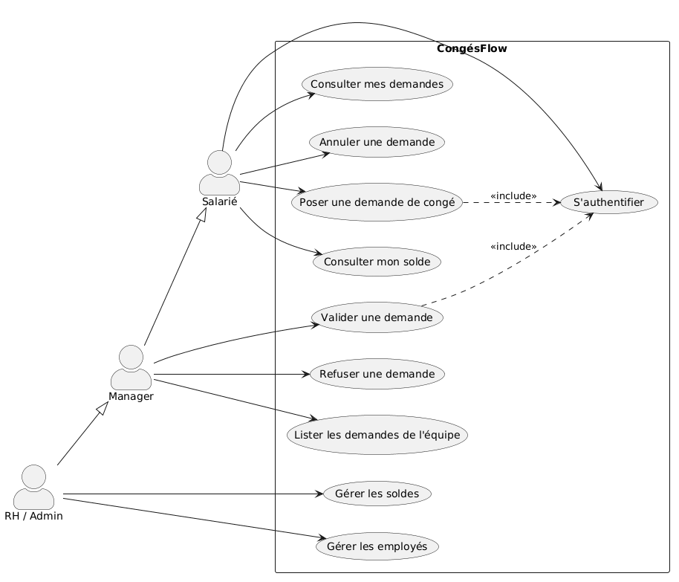
Fig.2 — Diagramme de cas d'utilisation
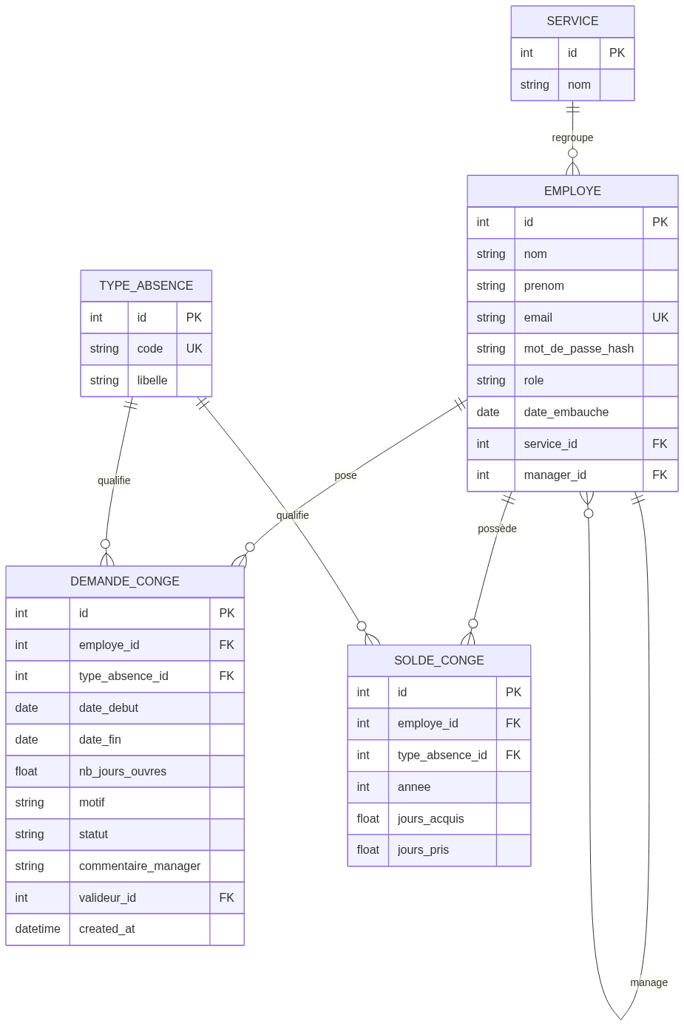
Fig.7 — Modèle conceptuel de données (MCD)

6. État d'avancement

Réalisé
- ✓ Application full-stack fonctionnelle (front + back + base de données)
- ✓ Sécurité : authentification JWT, RBAC à 3 rôles, hachage bcrypt, requêtes préparées
- ✓ Logique métier testée : 21 tests automatisés au vert (19 back + 2 front)
- ✓ Conception : 10 diagrammes UML, MCD / MLD, script SQL
- ✓ Industrialisation : Docker, docker-compose, pipeline CI GitHub Actions
- ✓ Dossier projet (mémoire), Dossier Professionnel et support de soutenance rédigés

En cours / à finaliser
- ◐ Insertion des captures d'écran et des maquettes Figma dans le dossier
- ◐ Mise en ligne du code sur GitHub et déploiement de démonstration
- ◐ Éventuelles améliorations selon vos recommandations (voir section 7)

7. Couverture des 3 blocs de compétences
Bloc | Démonstration dans le projet
Bloc 1 — Front-end sécurisé | SPA React/TypeScript responsive, routes protégées par rôle, consommation d'API REST
Bloc 2 — Back-end sécurisé | API REST FastAPI, PostgreSQL, JWT, RBAC, bcrypt, protection OWASP
Bloc 3 — Conception & organisation | Diagrammes UML, modèle de données, gestion agile, tests, Docker, CI/CD

8. Points sur lesquels je souhaite votre avis
Avant de poursuivre, je souhaiterais valider la direction du projet avec vous :
- Le périmètre fonctionnel est-il suffisant pour le niveau 6, ou faut-il l'enrichir ?
- La modélisation UML couvre-t-elle bien tous les diagrammes attendus ?
- Pour le Dossier Professionnel, dois-je utiliser le modèle officiel du centre ?
- Le niveau de sécurité (JWT + RBAC + bcrypt + OWASP) est-il jugé suffisant ?
- Quelles 1 ou 2 améliorations me conseillez-vous de prioriser sur le temps restant ?
Je reste à votre disposition pour une démonstration en direct de l'application.

